ПОСТАНОВЛЕНИЕ
«18» апреля 2019 года № 411

г. Тверь

О подготовке проекта межевания территории
в границах кадастрового квартала 69:40:0400056
в Центральном районе города Твери

Рассмотрев заявление Шахбазяна Левана Арменаковича от 28.02.2018 № 05-318/02, руководствуясь статьями 45, 46 Градостроительного кодекса Российской Федерации, решением Тверской городской Думы от 02.07.2003 № 71 «Правила землепользования и застройки города Твери»,

ПОСТАНОВЛЯЮ:

1. Принять предложение Шахбазяна Левана Арменаковича о подготовке проекта межевания территории в границах кадастрового квартала 69:40:0400056 в Центральном районе города Твери согласно схеме границ территории (прилагается).
2. Шахбазяну Левану Арменаковичу:
2.1. В течение 30-ти дней с даты опубликования настоящего Постановления получить в департаменте архитектуры и градостроительства администрации города Твери задание на разработку проекта межевания, предусмотренного пунктом 1 настоящего Постановления, с учетом предложений, предусмотренных пунктом 3 настоящего Постановления.
2.2. Не позднее 12 месяцев с даты опубликования настоящего Постановления представить в департамент архитектуры и градостроительства администрации города Твери проект межевания, предусмотренный пунктом 1 настоящего Постановления.
3. Предложения физических и юридических лиц о порядке, сроках подготовки и содержании проекта межевания, указанного в пункте 1 настоящего Постановления, принимаются в департаменте архитектуры и градостроительства администрации города Твери в течение двух недель с даты опубликования настоящего Постановления.
4. Департаменту архитектуры и градостроительства администрации города Твери:
4.1. Подготовить задание на разработку проекта межевания, предусмотренного пунктом 1 настоящего Постановления, в соответствии с требованиями, установленными частью 10 статьи 45 Градостроительного кодекса Российской Федерации, и предложениями, предусмотренными пунктом 3 настоящего Постановления.
4.2. В течение 15-ти дней с момента предоставления проекта межевания, предусмотренного пунктом 1 настоящего Постановления, осуществить его проверку на соответствие требованиям, предусмотренным пунктом 4.1 настоящего Постановления, и подготовить заключение.
4.3. В течение 5-ти дней направить подготовленное заключение, проект межевания, предусмотренный пунктом 1 настоящего Постановления, в комиссию по землепользованию и застройке города Твери.
5. Комиссии по землепользованию и застройке города Твери в целях соблюдения прав человека на благоприятные условия жизнедеятельности, прав и законных интересов правообладателей земельных участков и объектов капитального строительства обеспечить проведение общественных обсуждений, предусмотренных статьей 5.1 Градостроительного кодекса Российской Федерации.
6. Настоящее Постановление вступает в силу со дня его официального опубликования.
7. Контроль за исполнением настоящего Постановления возложить на первого заместителя (заместителя) Главы администрации города Твери, курирующего вопросы жилищно-коммунального хозяйства, строительства и архитектуры.

Отчет представить в течение 13 месяцев с даты опубликования настоящего Постановления.

Глава города Твери А.В. Огоньков

Приложение
к постановлению Администрации города Твери
от «18» апреля 2019 № 411

Схема границ территории

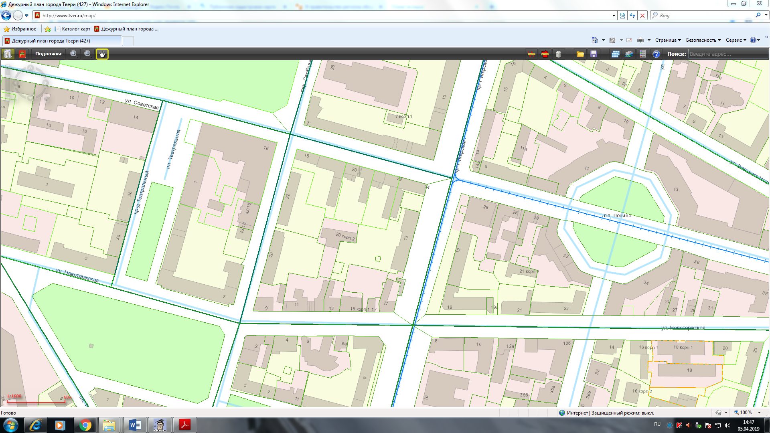

Начальник департамента
архитектуры и градостроительства
администрации города Твери Д.Н. Арестов

